МИНИСТЕРСТВО НАУКИ И ВЫСШЕГО ОБРАЗОВАНИЯ РОССИЙСКОЙ ФЕДЕРАЦИИ

Федеральное государственное автономное образовательное учреждение высшего образования

Санкт-Петербургский национальный исследовательский университет  
информационных технологий, механики и оптики

Мегафакультет трансляционных информационных технологий

Факультет информационных технологий и программирования

Лабораторная работа № 1

По дисциплине «Введение в цифровую культуру и программирование»

Оформление текстового документа со сложной структурой

Выполнил студент группы № M3105:  
Клишевич Вадим Александрович

Проверил  
Хлопотов Максим Валерьевич

САНКТ-ПЕТЕРБУРГ

2019

Оглавление

Оглавление 2

Программа телепередач 3

Рецензия на фильм «Джон Уик 3» 5

Памятка по геометрии 6

Прогноз погоды в Калининграде 7

Расписание занятий 8

Источники 9

Программа телепередач

Россия 24

05:00 Вести

05:10 Вести.net. Итоги

06:10 Вести

06:30 Спорт

06:35 Экономика

07:00 Вести

07:05 Экономика

07:10 Вести

07:35 Экономика

07:40 Вести

07:50 Погода 24

08:00 Вести

08:45 Экономика

08:50 Погода 24

09:00 Вести

09:30 Экономика

09:45 Спорт

09:50 Вести

10:00 Вести

12:10 Москва. Кремль. Путин

13:00 Вести

13:20 Погода

14:00 Вести

14:10 Действующие лица с Наилей Аскерзаде

15:00 Вести

15:25 Экономика

15:30 Вести

15:35 Погода

15:50 Вести

16:00 Вести

16:10 Москва. Кремль. Путин

17:00 Вести

17:35 Вести

18:00 Факты

19:00 Спорт

19:25 Экономика

19:30 Вести

19:55 Вести

20:00 Факты

21:00 Вести

00:00 Вести

00:40 Экономика

00:50 Вести

01:00 Вести

01:40 Репортаж

03:00 Вести

03:05 Факты

04:00 Вести

04:35 Вести

Карусель

05:00 "Ранние пташки". "Весёлые паровозики из Чаггингтона". "Чаггингтон: маленькие паровозики". "Малышарики". "Бумажки"

06:55 Чик-зарядка

07:00 С добрым утром, малыши!

07:30 Чик-зарядка

07:40 Радужный мир Руби

08:05 Семейка Бегемотов

08:15 Лео и Тиг

09:15 Аркадий Паровозов спешит на помощь!

09:20 Лабораториум. Маленькие исследователи

09:40 Пластилинки

09:45 Про девочку Машу

10:10 Ох и Ах

10:20 Ох и Ах идут в поход

10:35 Роботы-поезда

11:20 Говорящий Том: Герои

11:30 Маша и Медведь

12:15 Тобот Атлон

12:40 Гормити

13:05 Дикие приключения Блинки Билла

14:00 Навигатор. Новости

14:10 Барбоскины

15:00 Супер4

15:40 Смешарики. Новые приключения

16:10 Клуб Винкс

16:35 Подружки из Хартлейк Сити

17:00 Фиксики

17:55 Юху спешит на помощь

18:10 Мончичи

18:50 Пушастики

18:55 Лунтик и его друзья

20:25 Дружба - это чудо

20:30 Спокойной ночи, малыши!

20:45 Ми-ми-мишки

22:00 Эволюция Черепашек-ниндзя

22:25 Трансформеры. Кибервселенная

22:50 Ниндзяго: Мастера Кружитцу

Рецензия на фильм «Джон Уик 3»

[[](https://www.exler.ru/img/films/09-09-2019/big/1.jpg)](https://www.exler.ru/img/films/09-09-2019/big/1.jpg)Для тех зрителей, которые только что подключились к нашей передаче, кратко напомним содержание двух предыдущих серий. В первой серии страшный киллер Джон Уик по кличке Баба Яга (Киану Ривз) удалился на покой, выкосив половину Нью-Йорка по приказу русского криминального авторитета Вигго Зигфридовича Тарасофф. Когда Джон Уик находился на покое, сынишка Вигго с двумя другими придурками забрались в дом Джона Уика и наваляли страшному киллеру конкретных люлей. При этом убили его собаку и забрали его машину. После этого Джон Уик встал, отправился в "Континенталь", там получил оружие и черный костюмчик, ну и далее уложил все достопочтенное семейство Вигго вместе с его шебутным сынишкой и несколькими сотнями бойцов.

Постер фильма

[](https://www.exler.ru/img/films/09-09-2019/big/7.jpg)Во второй серии к снова находящемуся на покое Джону Уику явился босс Каморры Сантино Д'Антонио, который потребовал от Бабы Яги убить сеструху Сантино. Тот отказался - разумеется, со всем уважением. Тогда Сантино взорвал дом Джона, и тому пришлось ехать в Рим убивать сеструху. Но после этого подлый Сантино открыл контракт на убийство Джона, поэтому Джон сначала перебил кучу наемных киллеров, а затем пришил и Сантино. Однако сделал это неаккуратно - прямо в отеле "Континенталь", который является центром убийц и их заказчиков всего мира, так что в отеле убивать - строго-настрого запрещено.

2 Сцена из фильма

[](https://www.exler.ru/img/films/09-09-2019/big/29.jpg)

3 Мать Цыган Русских

Соответственно, в нынешней серии киллерам всего мира снова открывают контракт на убийство Джона Уика. Правда, старый друг Джона, глава "Континенталя" сэр Уинстон (Иэн МакШейн), дал Уику час на то, чтобы скрыться. Уик это время  потратил с пользой: сначала достал заначку из "Русских народных сказок" Афанасьева в нью-йоркской публичной библиотеке, а после этого посетил Мать Цыган Русских по кличке Режиссер (Анжелика Хьюстон), которой напомнил, что он, Джон, гордый сын Беларуси по имени Джордани Йованович, так что она должна ему помочь и спровадить в Касабланку.

Памятка по геометрии

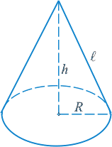Площадь конуса $S=S_{бок}+S_{осн}$, где $S_{бок}$– площадь боковой поверхности конуса, $S_{осн}=2πR$– площадь основания.

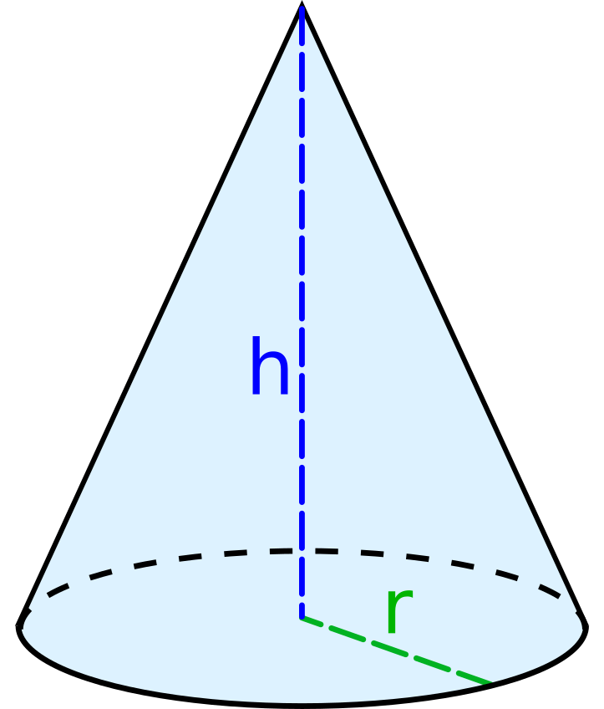Площадь боковой поверхности конуса $S_{бок}=πRL$, где $R$– радиус основания, $L$– образующая конуса.

Площадь боковой поверхности конуса $S_{бок}=πR\sqrt{R^{2}+H^{2}}$, где $R$– радиус основания, $H$– высота.

Прогноз погоды

Прогноз погоды в Калининграде

Расписание занятий

Группа M3105, расписание занятий на вторник

|  |  |  |  |  |
| --- | --- | --- | --- | --- |
| Пара | Время | Аудитория | Предмет | Преподаватель |
| 1 | 08:20-09:50 | 331 | Программирование | Повышев Владислав Вячеславович |
| 2 | 10:00-11:30 | 331 | Программирование | Повышев Владислав Вячеславович |
| 3 | 11:40-13:10 | 230 | Введение в цифровую культуру и программирование | Хлопотов Максим Валерьевич |
| 4 | 13:30-15:00 | 151 | Дискретная математика | Москаленко Мария Александровна |

Источники

<http://www.ifmo.ru/ru/schedule/raspisanie_zanyatiy.htm>

<http://rp5.ru/>

<http://100formul.ru/formul-geometria>

<http://www.exler.ru/films/>

<https://tv.yandex.ru/213?period=all-day>